ACO Kastenrinne Hygiene NKH 00x3030/V2A/Stutzen zentrisch 1515/1515

ACO Haustechnik

Eigenschaften

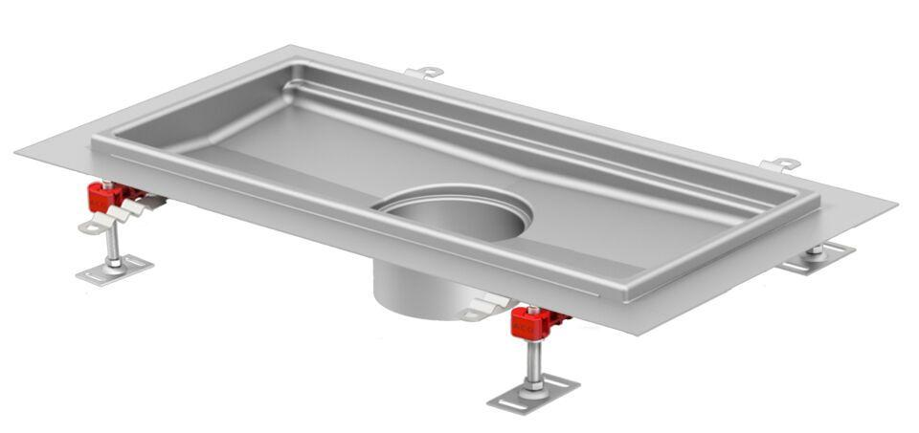

GTIN:

4002626990143

HAN:

9620.60.30